

Российская Федерация

Новгородская область

Администрация Батецкого муниципального района

ПОСТАНОВЛЕНИЕ

от 05.05.2022 № 267
п. Батецкий
Об утверждении схемы расположения земельного участка или земельных участков на кадастровом плане территории

В соответствии со статьей 11.10 Земельного кодекса Российской Федерации и на основании заявления Поденаса Виктора Викторовича от 29.04.2022 № 1320, зарегистрированного по адресу: Российская Федерация, Новгородская область, Батецкий район, Мойкинское сельское поселение, д. Мойка, ул. Лесная, д.1, Администрация Батецкого муниципального района ПОСТАНОВЛЯЕТ:

- Утвердить прилагаемую схему расположения границ земельного участка или земельных участков на кадастровом плане территории, находящегося по адресу: Российская Федерация, Новгородская область, Батецкий район, Мойкинское сельское поселение, д. Дорогобуж, категория земель – земли населенных пунктов, расположенного в кадастровом квартале 53:01:0040301, общей площадью 2000 кв.м., в территориальной зоне Ж.1. (Зона застройки индивидуальными и малоэтажными жилыми домами), с разрешенным использованием – для ведения личного подсобного хозяйства.
- Срок действия постановления об утверждении схемы расположения земельного участка составляет 2 (два) года.

Глава района В.Н. Иванов

ат
№56п

УТВЕРЖДЕНА
постановлением Администрации
Батецкого муниципального района
от 05.05.2022 № 267

СХЕМА
расположения земельного участка или земельных участков на кадастровом плане территории

Условный номер земельного участка
Площадь земельного участка 2000 м²
Обозначение  характерных точек границ |  | Координаты , м
 |  | X | Y
1 |  | 587211.56 | 1316179.38
2 |  | 587199.88 | 1316210.56
3 |  | 587171.77 | 1316200.03
4 |  | 587143.66 | 1316189.47
5 |  | 587155.34 | 1316158.29
1 |  | 587211.56 | 1316179.38
 | 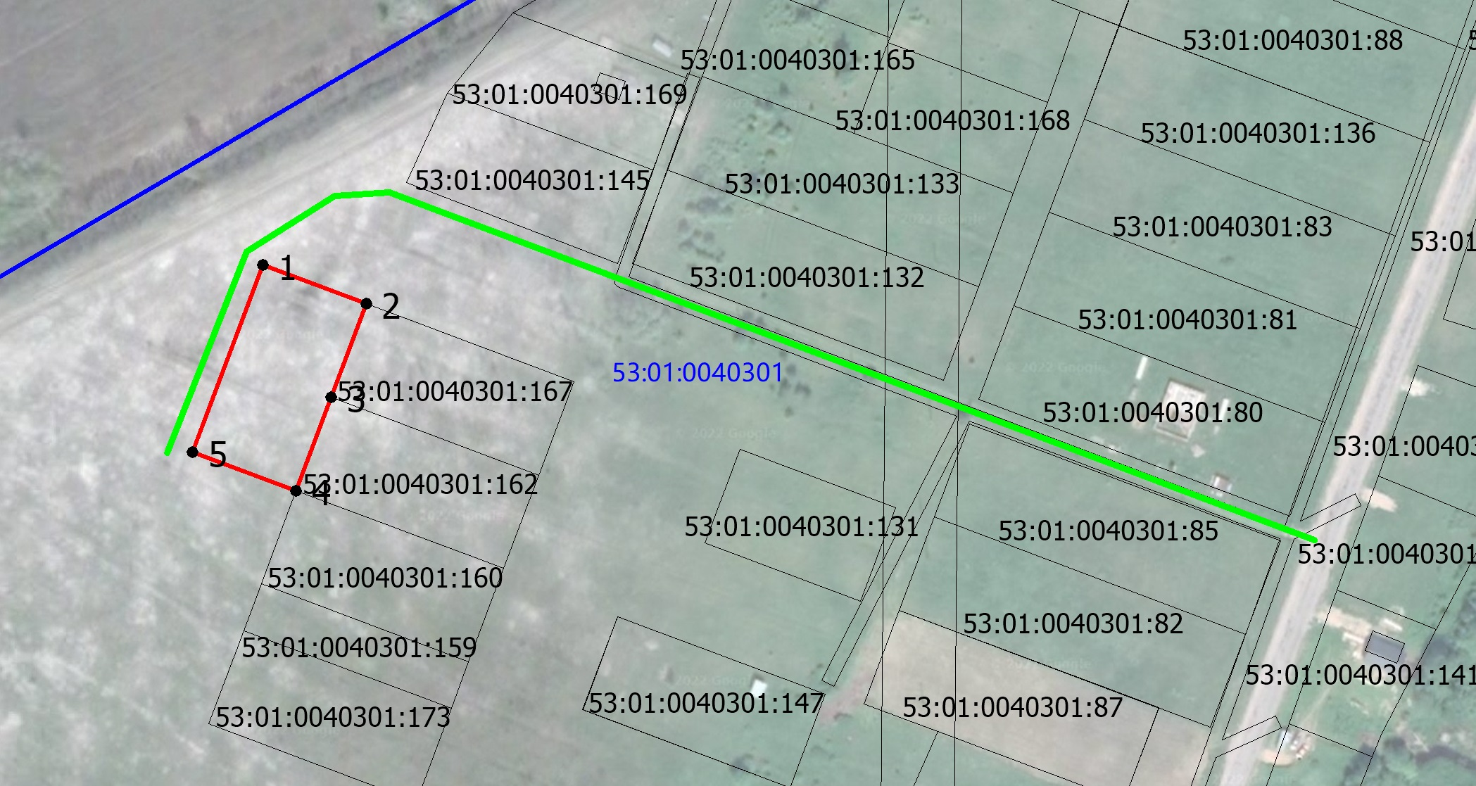
 | Масштаб 1:1000
Система координат МСК53
Условные обозначения:

граница образуемого земельного участка
доступ к образуемому земельному участку

